Software & OTF 季度更新
2026Q4 · Q3'26 业绩取自 11 月 4 日 10-Q 与业绩演示材料；价格与新闻截至 2026 年 10 月 13 日
范围：Summary、News、OTF Q3'26 更新——组合构成、财务与债务、违约指标——以及股价分析与私募信贷 / BDC 行业解读。竞品分析、行业基本面图表与 AI × 软件章节待本季同业 filings 与券商材料入文件夹后补齐。
Summary
OTF Q3'26 业绩
- NAV $16.62，↑ +0.8% QoQ，自 $16.48——Q4'25 以来首次回升，亦是连续第二个季度净 marks 为正，Q3'26 实现与未实现合计 +$0.19/股，据 deck NAV bridge；按 $9.21 计，股价为最新 NAV 的 0.55x。
- NII $0.29，↓ $0.01 QoQ；覆盖率为 $0.35 基础分红的 83%、$0.40 总宣派的 73%。$0.05 上市特别分红随 10 月 6 日付款收官，董事会 11 月 3 日宣派 Q4'26 基础分红 $0.35——维持，而非下调至 NII 水平。
- 非应计升至成本的 1.8% / 公允价值的 1.1%，自 Q2'26 的 0.6% / 0.1%——共三家发行人，本季新增 Signifyd 优先股，成本 $158.7mm；评级 3 档自公允价值的 7.1% 升至 9.0%，而评级 4+5 档维持 0.4%——压力体现在非应计上，尚未传导至尾部评级。
OTF 股价与估值
- OTF 10 月 13 日收于约 $9.2，盘中 $9.14 创 52 周新低，据 MarketBeat 与 10 月 13 日 market wrap；对比上季报告价格台账中 8 月 14 日的 $11.46，两个月下跌约 20%，YTD −28.2% 据 TipRanks，自 2025 年 6 月上市以来累计约 −44%，由上季报告上市至 8/14 的 −30.8% 回报（对应 $11.46）推得。
- 按 $9.21 计，股价为 11 月 4 日 10-Q 所报 Q3'26 NAV $16.62 的 0.55x——按前一季 Q2'26 NAV $16.48 为 0.56x，对比上季报告 8 月 14 日的 0.70x——为上市以来最深折价，且远低于 Morgan Stanley 截至 8 月 31 日的上市 BDC P/NAV 中位数 78%；按 $0.35 基础分红计算的前瞻股息率约 15.1%，据 Google Finance。
- 抛售跑在公司自身数字前面——Q2'26 非应计为成本的 0.6% / 公允价值的 0.1%，据 10-Q，为六家可比组合中最低——而 Q3'26 业绩随后收敛了部分缺口：非应计升至成本的 1.8%，详见 2.3。五重压力叠加解释了这轮下跌——利率冲击、AI 软件信用担忧、Blue Owl 赎回悬顶、分红重置预期、以及诉讼。2.4 节逐一拆解。
私募信贷与公众 BDC 行业
- 9–10 月板块因利率再度抛售：10 年期美债 10 月 7 日盘中触及 5.35%、2002 年以来最高，据 CNBC，此前美联储 9 月因通胀黏性加息，据 Morningstar；BDC 债券利差自 9 月下旬 +161bp 的年内最紧位回吐约 20bp，据 Barclays；针对私募信贷代理标的的空头仓位重回一季度水平，据 Bloomberg 10 月 7 日。
- 零售端赎回已过峰值但未了结：Blue Owl 两只非上市基金的 3Q 申请降至 $4.2bn，低于 2Q 的 $4.7bn 与 1Q 的 $5.4bn，据 Reuters；但 perpetual BDC 合计净流量 3Q26 仍为 −$3.1bn、连续第三个季度为负，据 Barclays；gating 蔓延至澳洲——管理约 A$40bn 的 Metrics Credit Partners 冻结部分基金赎回，据 Reuters 9 月 30 日。
- 行业整合已启动：Ares、Barings、BC Partners、Churchill 已评估收购受困上市 BDC，TCP Capital、WhiteHorse 与 Investcorp Credit Management 在评估包括出售在内的战略选项，据 Bloomberg 10 月 8 日；Blackstone 为私募信贷 continuation vehicle 募得约 $1bn，据 Bloomberg via Private Equity Wire 10 月 9 日。

1. News
1.1 Blue Owl 与 OTF 关键新闻
- Reuters, Oct 2Bloomberg, Oct 210/2 — Blue Owl 再次将 OCIC 与 OTIC 的赎回封顶在 5%。3Q 回购申请：OTIC 为股份的 39%、$1.1bn，高于 2Q 的 38.1%；OCIC 降至 16.8%，低于 18.8%；两只合计申请 $4.2bn，对比 2Q $4.7bn 与 1Q 峰值 $5.4bn。OTIC 的 39% 远高于最大非上市 BDC 管理人本季 10–17% 的区间。 ；
- AltsWire, Oct 210/2 — 表面数字背后的积压账。计入 3Q 兑付后，OCIC 六个月内累计向股东返还 $2.8bn、约覆盖 1Q 原始 tender 申请的 60%；OTIC 约 $446mm、约覆盖 35%。未兑付申请不结转，持有人每季须重新 tender。
- GlobeNewswire via FinancialContent, Oct 710/7 — 针对 OTF 的证券集体诉讼正式立案。Girard Sharp 代表在 2025 年 3 月 24 日换股合并中取得 OTF 股票的原 OTF II 股东提起诉讼，理由是股份发行以来的股价大幅下跌。相比上季度跟踪的律所调查函，这已是立案的 complaint，与 6 月 18 日在 SDNY 提起的 Section 36(b) 超额费用诉讼并存（上季 news 台账）。
- MarketBeat, Oct 13CNN Markets quote page10/13 — 创 52 周新低 $9.14，当日全球科技股抛售；前收 $9.21。卖方共识 Moderate Buy、平均目标价 $13.60、4 Buy / 3 Hold；Q2 业绩后最近的目标价动作为 BofA 8 月 24 日由 $11.50 下调至 $11.00、Citizens JMP 8 月 6–7 日由 $16.00 上调至 $17.00。 ；目标价动作见
- PRNewswire, Oct 1Earnings Whispers10/1 — Q3’26 业绩定于 11 月 4 日盘后发布，11 月 5 日 11:30am ET 电话会；共识调整后 NII $0.32/股，据 Earnings Whispers。 ；盈利预期见
- Dividend history, DigrinOTF Q2’26 10-Q, SEC10/6 — 最后一笔 $0.05 上市特别股息付讫；Q4’26 起 run-rate 降至 $0.35 基础股息。董事会已于 8 月 4 日批准 Q3 基础股息 $0.35，股权登记日 9 月 30 日、10 月 15 日前支付，见 Q2’26 10-Q 后续事项附注。 ；
- StockAnalysis news feedGuruFocus, Oct 12PRNewswire via MarketScreener, Oct 1管理人层面：OWL 约 $9.4、YTD −40%。Wells Fargo 10 月 1 日以 Equal Weight、目标价 $10 首次覆盖，称并非 doom and gloom、但复苏需要时间；TD Cowen 10 月 12 日目标价由 $15 上调至 $16；OWL 定于 10 月 29 日发布 Q3。 ；；Q3 日期见
1.2 私募信贷关键新闻
- Reuters, Sep 30Bloomberg, Sep 309/30 — Gating 蔓延到澳洲。Metrics Credit Partners（约 A$40bn AUM）冻结部分基金的投资者赎回并推迟年报，审计师 KPMG 拒绝在 9 月 30 日申报截止日前出具意见；三只上市基金减记约 A$169mm 并停牌。当地监管机构此前一周刚就私募信贷估值不实发出警告。 ；
- Bloomberg, Oct 5Private Equity Wire, Oct 610/5 — KKR 的 K-FITS 突破上限全额兑付。这只 $996mm 的非上市 BDC 在截至 9 月 29 日的期间收到股份 5.06% 的回购申请，将小幅突破 5% 上限全额兑付；姊妹基金 K-FIT 申请为 1.53%、低于前期的 1.65%。 ；
- CNBC, Oct 7Nuveen weekly, Oct 9Morningstar, Sep 2910/7 — 利率是宏观主因。10 年期美债盘中触及 5.35%、2002 年以来最高，随后 $39bn 的 10 年期国债拍卖需求良好、回落至约 5.29%；截至 10 月 9 日当周收于 5.24%、YTD +107bp，据 Nuveen。美联储 9 月会议因通胀黏性加息，AI 相关的大规模企业发债被列为推升收益率的因素之一。 ；；
- Bloomberg Going Private, Oct 710/7 — 空头回归。随着债市下跌加深，9 月针对私募信贷代理标的的做空活动密集，空头仓位逼近一季度资金出逃时的水平。
- Bloomberg, Oct 8Private Equity Wire, Oct 910/8 — 收购受困 BDC 摆上台面。Ares、Barings、BC Partners 与 Churchill 近几个月已对受困基金做过评估；BlackRock TCP Capital、WhiteHorse Finance 与 Investcorp Credit Management BDC 已表示在评估包括出售在内的战略选项。 ；
- Bloomberg via Private Equity Wire, Oct 910/9 — 流动性工程继续。Blackstone 为持有 Capital Opportunities Fund IV 资产的私募信贷 continuation vehicle 募得约 $1bn，Allianz Global Investors 领投、StepStone 跟投；原基金截至 6 月 30 日净 IRR 为 11%。
1.3 AI 相关新闻
- EverHint market wrap, Oct 1310/13 — 全球科技抛售。半导体与 AI 相关标的因中国存储芯片竞争与 AI 资本开支担忧下跌；OTF 同一交易日创 $9.14 的 52 周新低，被当日 market wrap 列在 BDC under pressure 项下。
- Morningstar, Sep 29AI 发债已经成为利率故事。为 AI buildout 进行的大规模企业发债，与通胀黏性、油价一道，被列为 Q3 债市抛售、10 年与 30 年期收益率创二十余年新高的推手。
- AI 融资进入信用策略框架。UBS 10 月 12 日指出，hyperscaler 与数据中心融资在 IG、HY、贷款与证券化市场的体量已不可忽视；表达 AI 融资风险首选 long equity vs short credit 篮子与 IG tech 曲线陡峭化，而非直接做空软件信用——文件夹报告第 2、12 页。
2. OTF update
2.1 组合构成
组合公允价值 $14.8bn、207 家公司，自 Q2'26 的 $14.7bn、205 家——但增长已近停滞：净投放 $61mm，对比 Q2'26 的 $478mm 与 Q1'26 的 $1,282mm fundings；新承诺 $441mm，同比 −57%，据 deck p.6。新增部分明显偏短偏防御：新承诺加权平均期限自 6.5 年降至 3.6 年，新债务承诺中固定利率占 45.3%，一年前仅 1.1%。
资本结构
资产类别，占公允价值 % | Q2'26 | Q3'26 | 环比变动
一级留置权债务 | 77.8% | 78.0% | ↑ +0.2pp
二级留置权债务 | 3.3% | 3.4% | ↑ +0.1pp
专项金融债务 | 0.3% | 0.3% | 持平
无担保债务 | 3.2% | 3.2% | 持平
优先股 | 6.5% | 6.7% | ↑ +0.2pp
普通股 | 5.1% | 4.6% | ↓ −0.5pp
专项金融股权 | 3.5% | 3.4% | ↓ −0.1pp
合资平台 | 0.3% | 0.4% | ↑ +0.1pp
合计 | 100.0% | 100.0% | —
备注：优先担保 = 一级 + 二级留置权 | 81.1% | 81.4% | ↑ +0.3pp
备注：股权类，含优先股与 JV | 15.4% | 15.1% | ↓ −0.3pp
* 占组合公允价值 %。来源：OTF Q3'26 业绩演示材料 p.5。标准 T1 图表——按 house 格式带 memo 行的资产类型 PNG 表——随完整图表批次补齐。
行业
软件核心自 Q2'26 的 32.8% 降至公允价值的 32.3%，↓ −0.5pp QoQ——Systems Software 持平于 17.5%，Application Software 15.3% → 14.8%——同时 IT Services 自 3.6% 跳升至 5.4%，↑ +1.8pp QoQ，为单一行业最大变动，2.7 所述 AI 算力投放是其中一部分。Health Care Technology 12.4% → 12.3% 微降。同一组前十大行业占公允价值 78.0%，对比 Q2'26 的 76.6%，↑ +1.4pp QoQ；前十大借款人占组合 16%，据 deck p.8。
行业，占公允价值 % | Q2'26 | Q3'26 | 环比变动
系统软件 | 17.5% | 17.5% | 持平
应用软件 | 15.3% | 14.8% | ↓ −0.5pp
医疗科技 | 12.4% | 12.3% | ↓ −0.1pp
多元金融服务 | 9.9% | 9.8% | ↓ −0.1pp
专业服务 | 6.4% | 6.5% | ↑ +0.1pp
IT 服务 | 3.6% | 5.4% | ↑ +1.8pp
保险 | 3.7% | 3.9% | ↑ +0.2pp
医疗服务提供商 | 2.9% | 3.0% | ↑ +0.1pp
多元消费者服务 | 2.3% | 2.7% | ↑ +0.4pp
航空航天与国防 | 2.6% | 2.1% | ↓ −0.5pp
其他，29 个行业 | 23.4% | 22.0% | ↓ −1.4pp
合计 | 100.0% | 100.0% | —
备注：系统 + 应用软件 | 32.8% | 32.3% | ↓ −0.5pp
* 前十按 Q3'26 占比排序，两期同一分组；Other = 所持 39 个行业中的其余 29 个。来源：OTF Q3'26 10-Q 与 Q2'26 10-Q 行业构成表；前十大借款人占比据 Q3'26 业绩演示材料 p.8。
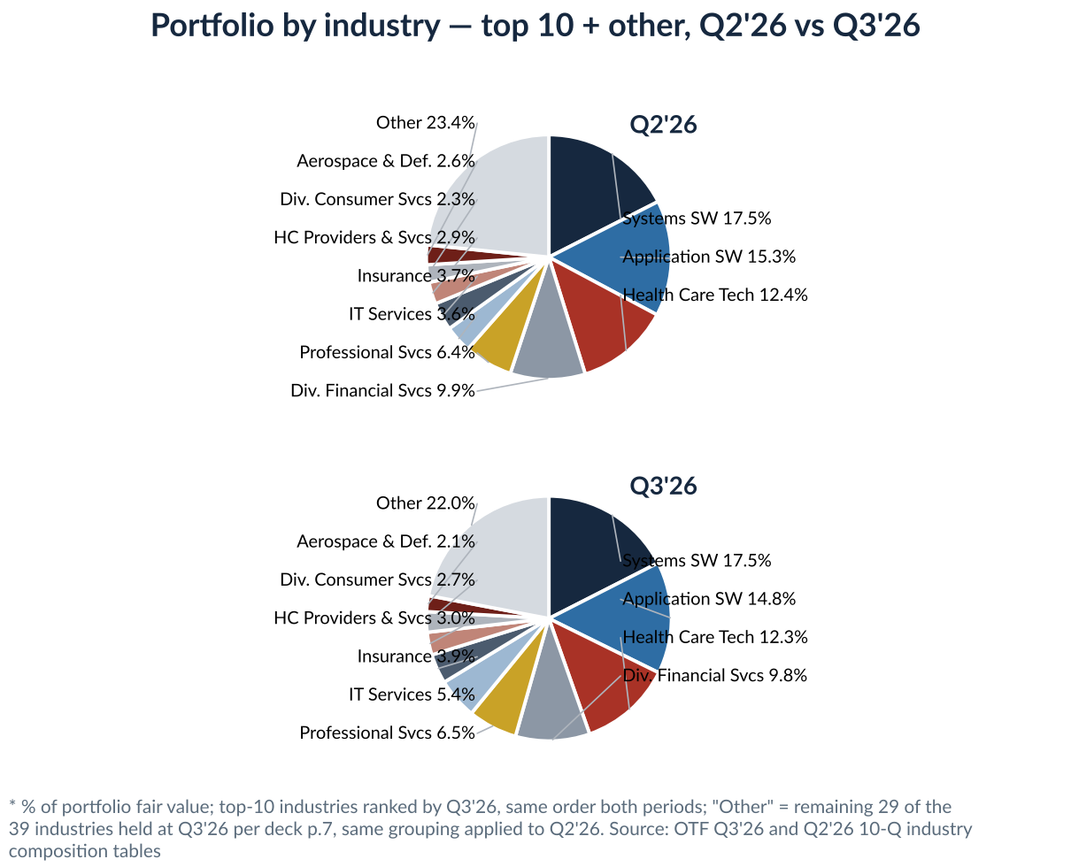
借款人基本面
借款人质量稳住：一/二级留置权组合占公允价值 82.0%，EBITDA $287mm 对 $291mm，Net LTV 持平于 40%，企业价值 $5.7bn → $6.2bn，据 deck p.7——贷款账的权益缓冲本季未恶化。无担保与股权组合占公允价值 12.7%，加权企业价值环比 $15bn → $23bn 跳升，这是少数大型私有标的的 marks 而非新增承做。
借款人加权平均指标 | Q2'26 | Q3'26 | 环比变动
收入，一/二级留置权组合 | $1.0bn | $0.9bn | ↓
EBITDA，一/二级留置权组合 | $291mm | $287mm | ↓ −$4mm
Net LTV，一/二级留置权组合 | 40% | 40% | 持平
企业价值，一/二级留置权组合 | $5.7bn | $6.2bn | ↑ +$0.5bn
企业价值，无担保与股权组合 | $15bn | $23bn | ↑ +$8bn
平均投资规模，整体组合 | $71.6mm | $71.6mm | 持平
组合公司数 | 205 | 207 | ↑ +2
* 来源：OTF Q3'26 业绩演示材料 p.5 与 p.7。借款人财务通常滞后一个季度且未经独立核验，据 deck 尾注 10；Net LTV = 最后一元 attachment / 估计企业价值，据尾注 20。
软件层级敞口 T3：按 house 层级框架对 Q3'26 投资明细表逐家分层，Application 占组合公允价值 53.4%、Platform 5.4%、Infrastructure 14.3%、Non-software 26.8%。按层级权重——Application 30%、Platform 20%、Infrastructure 5%、Non-software 0%——混合 AI 敞口为公允价值的 17.8%。
层级，占公允价值 % | Q3’26 | 最大持仓，公允价值 $mm
应用层 Application | 53.4% | Inovalon 259, Certinia 226, CSI 226
平台层 Platform | 5.4% | Boomi 189, Databricks 130, Tricentis 118
基础设施层 Infrastructure | 14.3% | Arctic Wolf 315, New Relic 209, Nexthink 189
非软件 Non-software | 26.8% | Revolut 258, LSI 231, Audiotonix 214
合计 | 100.0% | —
* 公司层级分层系本季依 Q3'26 10-Q 投资明细表重算——冻结版 layer map 不在文件夹内，Application/Platform 边界判定或与此前冻结版不同，映射待签收。解析明细合计 $14,889mm 对申报 $14,815mm，+0.50%；行业分项与 10-Q 构成表对账在 ±0.1pp 内。AI 层级权重取 2026Q1 行业 AI 分级表。
2.2 财务与债务
现金收益率趋势
资产收益率小幅上行而负债端重定价更快：组合总收益率按公允价值 9.0%，↑ +0.1pp QoQ，债务与生息证券 9.8%，↑ +0.2pp，对比融资成本 5.9%，↑ +0.2pp，3M SOFR 4.1%，↑ +0.4pp，据 deck p.5 与 p.12。新承诺定价 9.1%、利差 5.1%。毛资产-负债利差 3.9pp，连续五个季度维持在 3.5–3.9pp 区间——利差故事稳定；费用线不稳，利息费用 $117.3mm，↑ +$8.5mm QoQ。
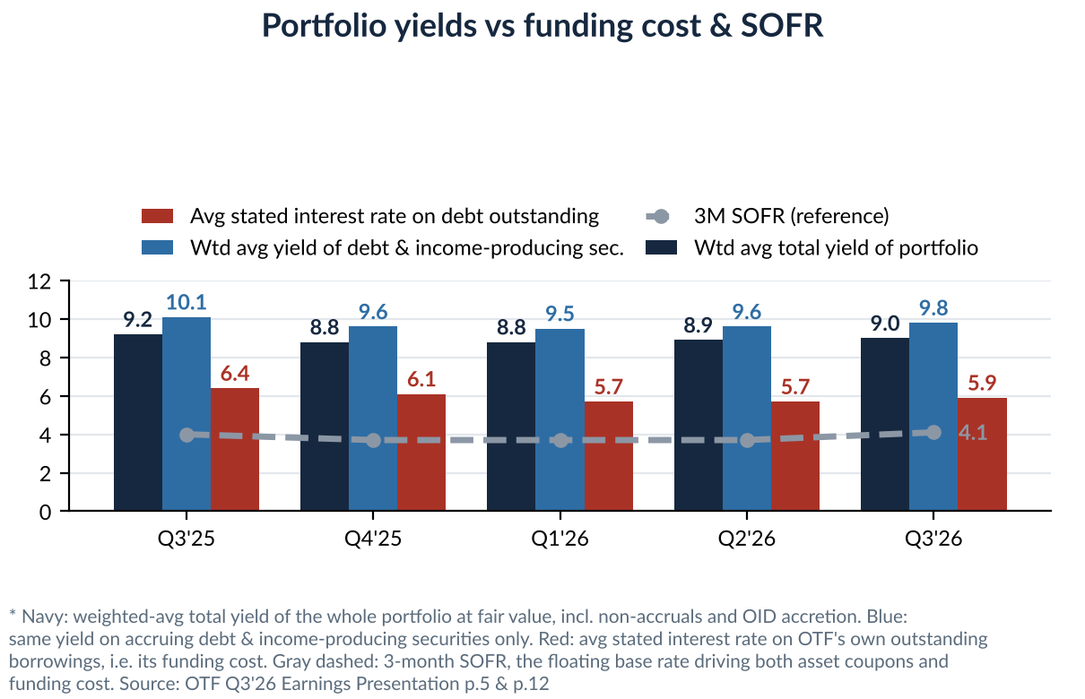
NAV 桥
NAV $16.48 → $16.62，↑ +0.8% QoQ——Q4'25 以来首次回升。桥的构成：+$0.29 调整后 NII、−$0.40 宣派分红、+$0.06 低于 NAV 回购带来的增厚、+$0.19 实现与未实现收益及其他，据 deck p.11。净 marks 连续两季为正，Q2'26 +$0.03/股、Q3'26 +$0.19/股，对比 Q1'26 的 −$0.84/股减记——0.55x 的 P/NAV 折价并非由报告 marks 驱动。
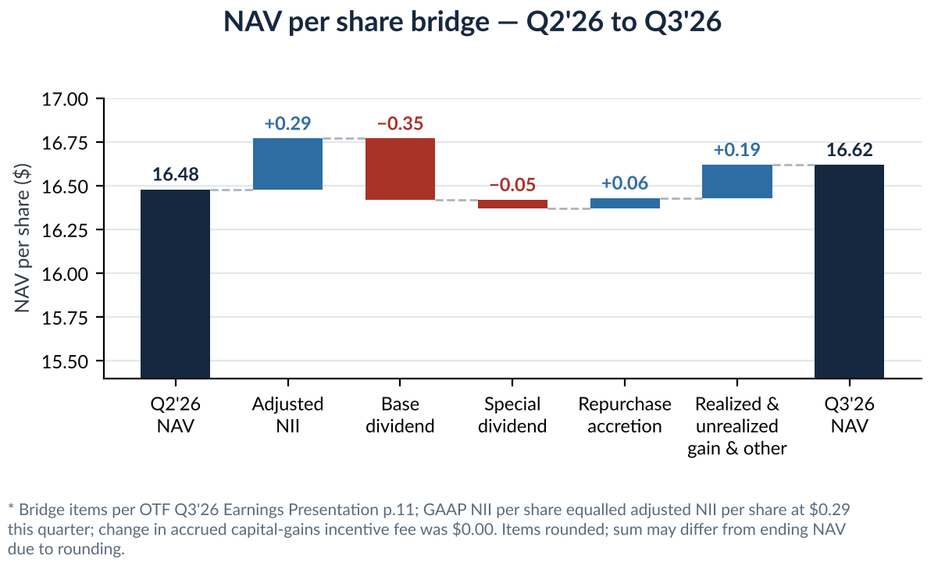
NII 与分红覆盖
NII $0.29/股，↓ $0.01 QoQ；GAAP 连续第二个季度与调整后一致——两种口径下资本利得激励费计提均为零，据 deck p.20。覆盖率：$0.40 总宣派的 73%、$0.35 基础分红的 83%。$0.05 上市特别分红随 10 月 6 日付款收官，故自 Q4'26 起宣派分红为 $0.35，对 $0.29 的 run-rate NII——约 $0.06/股缺口——11 月 3 日董事会宣派维持 $0.35 而非向 NII 靠拢下调。差额暂由 spillover 与费用结构承接；覆盖率是每季必须重算的那一个数。
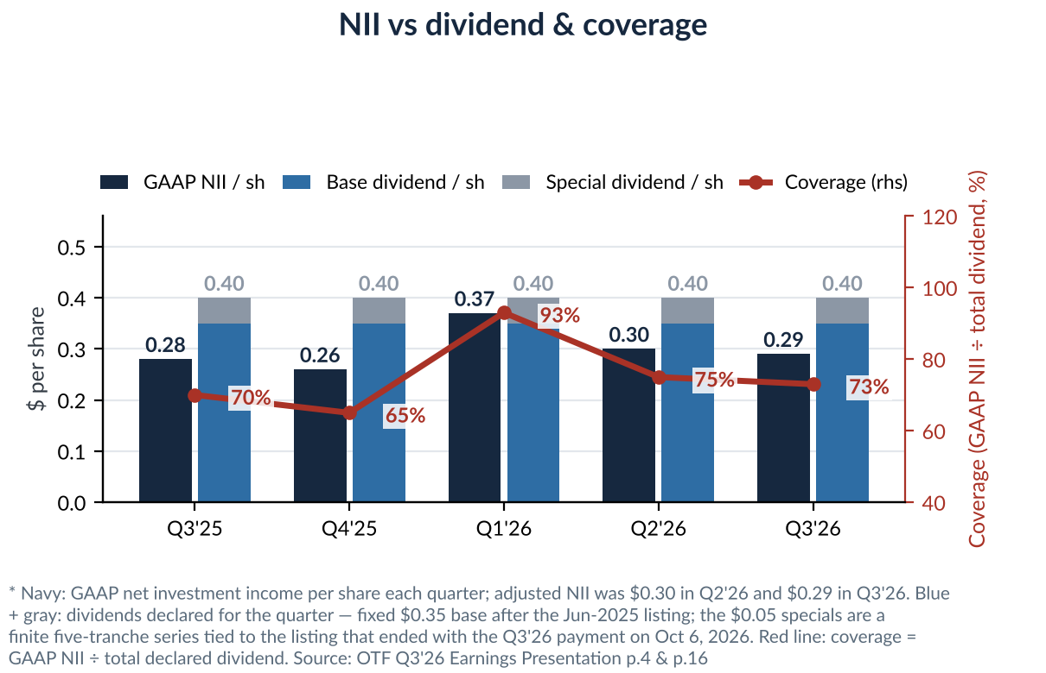
融资结构
总债务按面值 $7,325mm，承诺额度 $9,965mm；43% 无担保，加权平均期限 5.6 年，现金与未提取额度合计流动性 $2.9bn，据 deck p.14。最近到期为 2027 年 1 月 $300mm 票据，票息 2.50%——负债表上最便宜的一笔——此后每一步再融资都将向 2028–2032 年票据 6.10–7.60% 的票息区间上移。
融资安排 | 承诺额度 | 已提取 | 利率 | 到期
Revolving Credit Facility | $2,675mm | $1,015mm | S + 1.875% | 6/16/2031
SPV Asset Facilities I–VI | $3,200mm | $2,220mm | S + 2.00–2.25% | 2030–2036
Athena CLO II / IV / V | $915mm | $915mm | S + 1.76–2.05% | 2037–2039
January 2027 Notes | $300mm | $300mm | 2.50% fixed | 1/15/2027
March 2028 Notes | $650mm | $650mm | 6.10% / S + 1.767% swapped | 3/15/2028
September 2028 Notes | $75mm | $75mm | 8.50% fixed | 9/27/2028
April 2029 Notes | $700mm | $700mm | 6.75% / S + 2.5645% swapped | 4/4/2029
October 2029 Notes | $900mm | $900mm | 6.50% / S + 2.457% swapped | 10/15/2029
January 2031 Notes | $400mm | $400mm | 6.125% / S + 2.495% swapped | 1/23/2031
September 2032 Notes | $150mm | $150mm | 7.60% / S + 3.228% swapped | 9/3/2032
总债务，面值 | $9,965mm | $7,325mm | — | WAM 5.6y
* 来源：OTF Q3'26 业绩演示材料 p.14；SPV 融资与 CLO 在此归并——deck 逐笔列示。Q2'26 提取额即 T5 的 QoQ 列，待 Q2 deck 入文件夹后补。
杠杆率
净杠杆 0.94x 债务/权益，↑ +0.01x QoQ，处于 0.90–1.25x 目标区间内；监管资产覆盖率 Q3'26 为 201%，对比 YE25 的 226% 与 150% 法定下限，据 10-Q。缓冲尚可但方向单一——杠杆自 Q3'25 的 0.57x 起连续五个季度上行，OTF II 合并债务、投放与回购先后过表。
指标 | Q2'26 | Q3'26 | 环比变动
净杠杆，债务/权益 | 0.93x | 0.94x | ↑ +0.01x
管理层目标区间 | 0.90–1.25x | 0.90–1.25x | —
资产覆盖率，1940 法案 150% 下限 | YE25: 226% | 201% | —
至 1.25x 目标的债务空间，推算 | — | ≈$2.3bn | —
组合可吸收跌幅至 150% 下限，推算 | — | ≈公允价值的 24% | —
* 净杠杆与目标区间据 deck p.2；资产覆盖率据 Q3'26 10-Q Note 6——Q2'26 覆盖率未在其中重列，故展示 YE25。两行推算值系我们按 Q3'26 权益 $7.52bn 与债务账面 $7.17bn 计算，非公司披露。
2.3 违约关注
PIK
Q3'26 PIK 收入 $39.2mm——PIK 利息 $24.9mm 加 PIK 股息 $14.3mm——占总投资收入 $341.3mm 的 11.5%，据 10-Q 利润表，低于 1H26 平均的 12.8%。Signifyd 优先股转入非应计的分母效应将削减前瞻 PIK 股息线：其 11% PIK 股息自列入之日起停止计提。
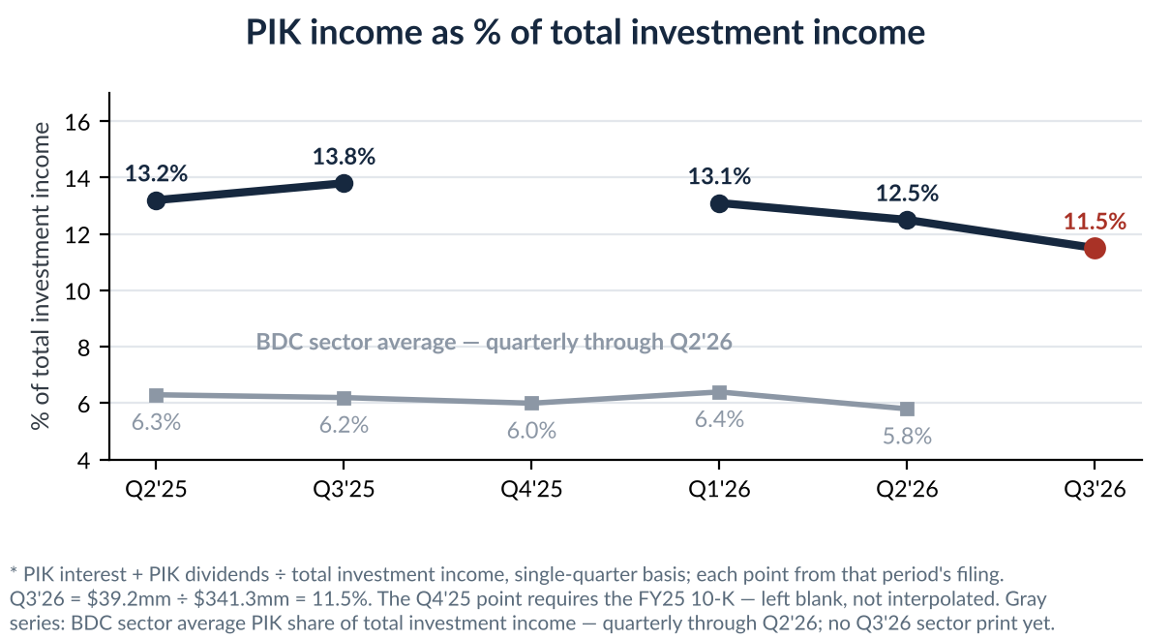
图 5 将其对照行业：BDC 行业 PIK 占总投资收入均值 Q2'26 为 5.8%，自 Q1'26 的 6.4% 回落，据 MS tracker Exhibit 22——OTF 的 11.5% 约为行业均值两倍，尽管自 Q3'25 的 13.8% 起每个有数的季度都在下行。Q3'26 行业数据尚未发布。
非应计
非应计增至三倍：Q3'26 为成本的 1.8%、公允价值的 1.1%，自 Q2'26 的 0.6% 与 0.1%。10-Q 明细表列三家发行人：Pluralsight 贷款成本 $64.8mm、Halo Purchaser 股权 $53.1mm，以及本季新增的 Signifyd 优先股，成本 $158.7mm、持有价值 $122.9mm。两点框定其性质：新增标的为优先股、其 PIK 股息停止计提，是利润表之痛而非贷款付款违约；该池按成本的 58% 持有，$116mm 损失内容已在 marks 中。
非应计，占总组合 % | YE25 | Q2'26 | Q3'26
按摊余成本 | 0.4% | 0.6% | 1.8%
按公允价值 | 0.2% | 0.1% | 1.1%
非应计发行人数 | 2 | 2 | 3
* YE25 与 Q3'26 据 Q3'26 10-Q performing/非应计表与投资明细表脚注；Q2'26 据 Q2'26 10-Q performing/非应计表。本季新增一家发行人，据 10-Q MD&A。
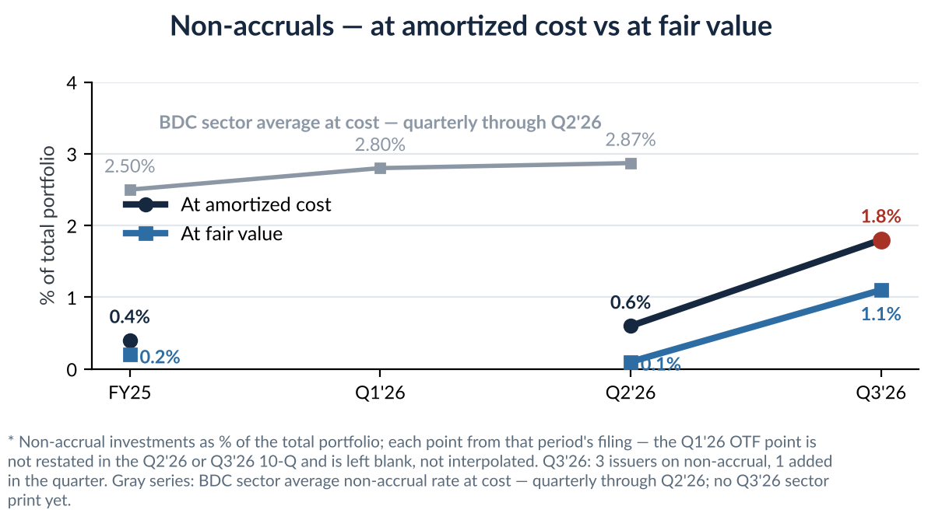
图 6 对非应计做同样对照：行业均值按成本 Q2'26 达 2.87%，为五年高位，据 MS tracker Exhibit 18，且行业跳升本身由 Medallia 驱动——MS 显示剔除 Medallia 后科技板块非应计自 2.1% 降至 0.7%。OTF 的 Halo Purchaser 股权正是同一个 Medallia 敞口。按成本 1.8% 计，OTF 在本季三倍增长后仍低于行业均值；覆盖 Q3'26 的行业数据尚未发布。
内部风险评级
评级双向变动，尚未确认非应计信号：评级 1 档升至公允价值的 12.4%，评级 3 档 7.1% → 9.0%，↑ +1.9pp QoQ，规模 $1,327mm，评级 4+5 档降至 0.4%。观察名单在 3 档累积而底部评级近零——Q4'26 的信用问题是：3 档的累积是否会像本季 Signifyd 优先股那样进入非应计线。
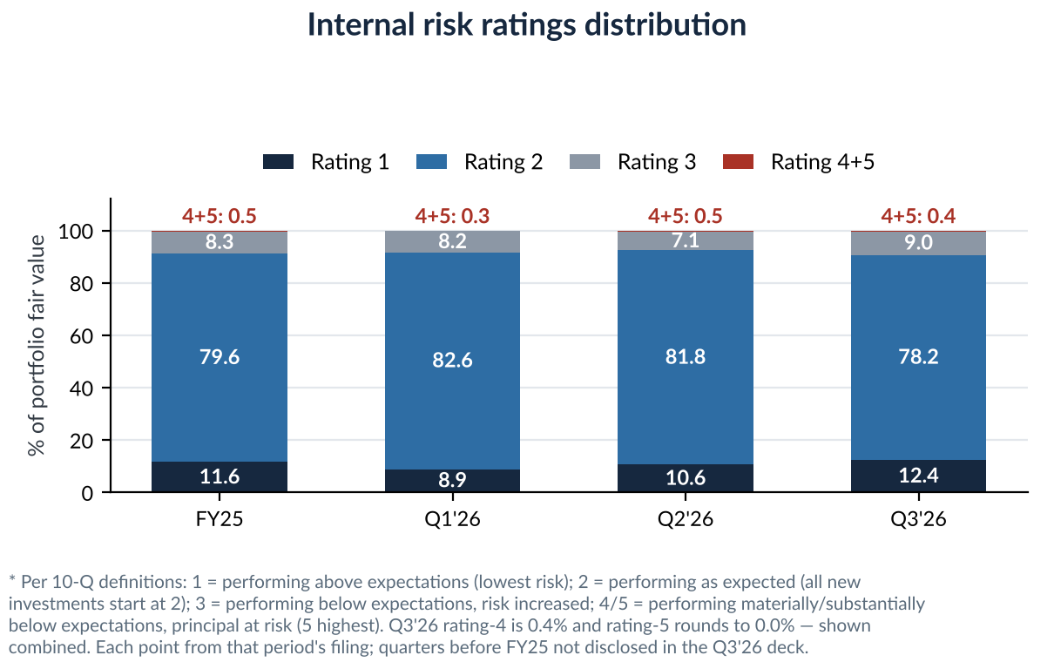
2.4 股价与卖方观点——de-rating 的解剖
结论先行：股票是被 de-rate，而非被自身数字 downgrade。OTF 报告口径的信用在 Q2'26 为可比组合中最干净——非应计为成本的 0.6% / 公允价值的 0.1%，内部评级 4+5 档 0.5%，据 10-Q——但股价自 8 月 14 日的 $11.46——上季报告价格台账——跌至 10 月 13 日的约 $9.2，据 MarketBeat，跌幅约 20%，P/NAV 在 Q2 NAV 不变的情况下自 0.70x 压至 0.56x。市场重定价的是折现率与 2027–28 年软件信用、分红、Blue Owl 平台的前景——均在本季损益之外。Q3'26 业绩随后验证了 NAV 一侧，$16.62、+$0.14，同时给出第一个实质信用数据点——2.3 节的非应计抬升。2.4.2 逐项度量各驱动。
2.4.1 Q2 业绩后的价格路径
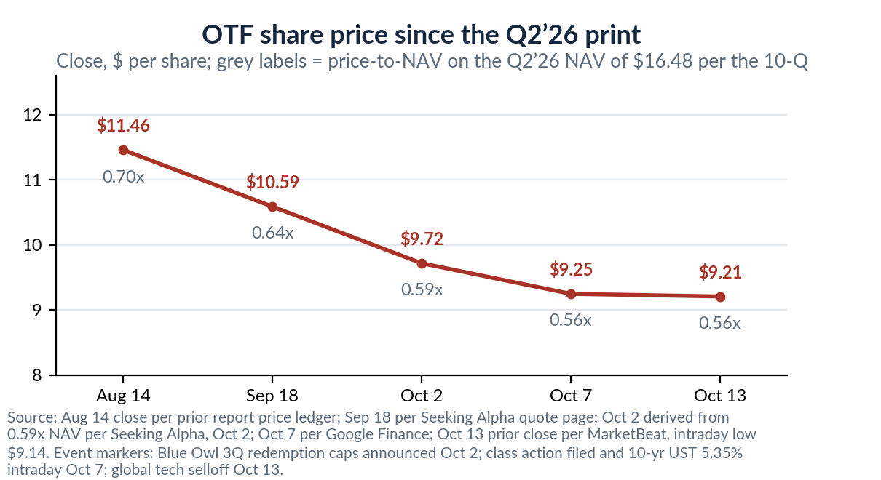
日期 | 价格 $ | P/NAV (x)* | 事件 | 来源
Aug 5 | — | — | Q2’26 业绩：调整后 NII $0.30，NAV $16.48，上市以来首个 NAV 不降的季度 | OTF Q2’26 10-Q / 业绩公告
Aug 14 | 11.46 | 0.70 | 业绩后反弹高点（上季台账）；Cliffwater BDC 指数 8 月回报 +9.1% | 上季报告 prices.csv；MS tracker Exh 1
Sep 18 | 10.59 | 0.64 | 美债收益率 9 月持续上行，股价阴跌 | Seeking Alpha 行情页, Sep 18
Oct 2 | ~9.7 | 0.59 | Blue Owl 公告 3Q 赎回封顶——OTIC 39%；卖方指 OTF 一年跌约 40% 后仅 0.59x NAV | Bloomberg Oct 2；Seeking Alpha Oct 2
Oct 7 | 9.25 | 0.56 | 10 年期美债盘中 5.35%、2002 年以来最高；同日 OTF 集体诉讼立案 | Google Finance；CNBC Oct 7；GlobeNewswire Oct 7
Oct 13 | ~9.2 | 0.56 | 全球科技抛售中创 52 周新低 $9.14（盘中）；前收 $9.21 | MarketBeat Oct 13；EverHint Oct 13
* P/NAV 按 10-Q 的 Q2'26 NAV $16.48 计算，为窗口期内最新报告值；11 月 4 日报告的 Q3'26 NAV $16.62 使 10 月 13 日收盘对应 0.55x。累计：YTD −28.2%，据 TipRanks 10 月 13 日；上市以来约 −44%，由上季报告 $11.46 对应的上市至 8 月 14 日 −30.8% 推算。
2.4.2 五大驱动，按权重排序
驱动一 — 利率冲击首先打在收益型资产上
一只股息率 15%、深度折价于 NAV 的 BDC，本质上是长久期的收益型工具；美联储 9 月加息（据 Morningstar）、10 年期美债从年初约 4.2% 升至 10 月 9 日的 5.24%、YTD +107bp（据 Nuveen），机械性地抬高了这条收益流的要求回报率。板块层面是同一个故事：BDC 债券利差自 9 月下旬 +161bp 的年内最紧位回吐约 20bp（据 Barclays 10/6）、BDC 对 BB 的利差 basis 年内首次转负（同一报告）；而在这一轮之前 BDC 股票已经落后——截至 8 月 31 日 YTD −0.4%，对比 S&P 500 +12.3%、BDC 债券 +2.2%（据 Morgan Stanley）。OTF 是对标组合里股息率最高的标的，对这次重定价的久期杠杆也最长。需要记在天平另一端的基本面对冲：OTF 新增投放 100% 浮息（据 Q2 10-Q），higher-for-longer 对资产端收益率是支撑，杀的只是股权估值。
驱动二 — OTF 是市场上最纯的 AI 信用空头标的
按 Morgan Stanley 9 月 8 日基于 PitchBook 的 BDC 筛查，software & services 占 OTF 公允值的 64%，对比 ARCC 22%、BXSL 21%、OBDC 18%——同等体量的 BDC 里没有第二家接近这个浓度。于是所有软件信用研究都会经由 OTF 交易：Barclays 10 月 6 日把 2028 软件到期墙放上头版——软件占 BDC AUM 的 21%，2028 年到期的软件贷款 mark 为 $89.4、对比非软件 2028 年到期的 $92.8；唯一披露 marked software LTV 的 BDC（Oaktree Specialty Lending）6 月 30 日为 56%、去年 12 月 31 日为 47%。Morgan Stanley 补上基本面一侧：S&P 跟踪的软件公司中位杠杆 8.1x（全行业 7.1x）、现金利息覆盖 1.5x、前十大行业中最低。已实现的压力仍然有限——Fitch 口径软件 LTM 违约率 1.2%，对比直贷整体 6.0%（据 MS）——但 10 月 13 日科技股抛售说明，市场并不打算等违约发生再给股权定价。板块自己的提醒也要记录（据 MS）：软件敞口至今是 BDC 回报的弱预测因子——软件占比 47% 的 GSBD YTD +19%，而 64% 的 OTF 截至 8 月 31 日为 −14%——这与「OTF 的折价一半在资产、一半在资金流与平台」的判断一致。
驱动三 — Blue Owl 平台的拖累
OTIC——执行同一套 technology lending 策略的非上市姊妹基金——3Q 回购申请达股份的 39%、行业最差，对比最大管理人 10–17% 的区间（据 Reuters 10/2）。这从三条路径传导到 OTF：它显示边际上的私行持有人如何给同类资产定价；它让策略层面的资产出售成为潜在的价格发现；它压在管理人身上——OWL 约 $9.4、YTD −40%（据 MarketScreener 与 CNN），Wells Fargo 10 月 1 日以 Equal Weight 首次覆盖并称复苏需要时间。交叉持仓加深了联动：按成本计 OTF 65% 的 AUM 投向与 OBDC 共同持有的发行人（据 Morgan Stanley 重叠度矩阵），市场因此把 Blue Owl 的信用 mark 当作一本账看。反方证据：平台层面赎回申请在回落——3Q $4.2bn、对比 1Q $5.4bn（据 Reuters）——且 OTF 本身是封闭式上市工具，不存在赎回机制。
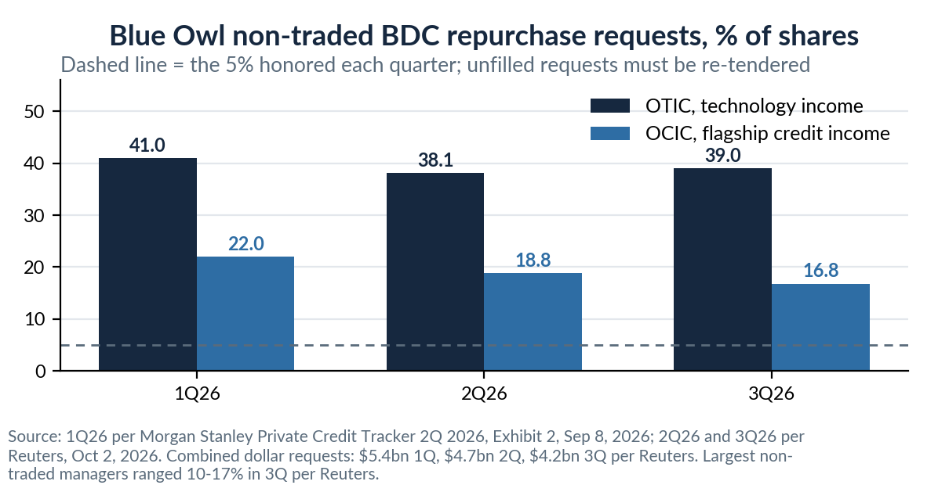
驱动四 — 分红重置正在被定价
$0.05 的上市特别股息随 10 月 6 日付款结束（据股息历史），Q4’26 起进入干净的 $0.35 基础股息 run-rate。以此为分母，Q2’26 调整后 NII $0.30 的覆盖率为 86%（据 10-Q）；共识 Q3 调整后 NII $0.32（据 Earnings Whispers）仍低于 100% 覆盖。管理层的路径——杠杆升至约 1.08x 的目标区间中点、新投放利差走阔 150–200bp、对约 $4.7bn 低于市场价的存量贷款 repricing、轮出含约 $125mm 潜在收益的 SpaceX 剩余头寸（Q2 电话会，录于上季台账）——要到 2027 年年中前后才能补齐基础股息覆盖。15.1% 的远期股息率（据 Google Finance）就是市场在说它不相信 $0.35：10 月 13 日 TipRanks 把最近这一腿下跌直接归因于派息可持续性的疑虑，10 月 2 日的 Seeking Alpha 分析则在没有盈利修复的情形下测算基础股息降到约 $0.30。
驱动五 — 诉讼滴灌与单边的资金流
诉讼从调查函升级为立案：6 月 18 日在 SDNY 提起的 Section 36(b) 超额费用诉讼——指控 2021–25 年费用增长 +191%、对比资产增长 +134%（上季 news 台账与相关 Form 40-33 附件）——在 10 月 7 日又添 Girard Sharp 代表原 OTF II 股东提起的证券集体诉讼（据 GlobeNewswire）。两案都没有可量化的近期经济影响，但让费用结构与合并时点的 mark 持续贴着 headline 风险。资金流侧，回购是唯一的结构性买盘：Q2 回购 $55.1mm、均价约 $10.96，$300mm 额度还剩 $194.7mm（据 Q2 10-Q）——以此节奏每季约占 $4.2bn 市值的 1.3%，对比日均成交约 2.2mm 股（据 CNN）；而 2026 年 6 月锁定期全解禁后的股东结构（上季台账）在这个折价上仍然缺少天然的机构买家。
2.4.3 业绩前市场定价了什么、卖方说了什么
- 已定价的内容：0.56x NAV 意味着市场隐含要么远超任何已报告水平的 NAV 减记——Q2 marks 净为正，未实现 +$34.7mm，据 10-Q——要么基础分红对应 15% 以上的要求收益率。10 月 2 日 Seeking Alpha 分析将该价格框定为隐含违约与损失假设达当时报告的 0.6%-of-cost 非应计水平的数倍；Q3'26 业绩将参照点移至成本的 1.8%。
- 卖方：共识 Moderate Buy，平均目标价 $13.60、4 Buy / 3 Hold（据 MarketBeat, Oct 13）；区间 $11.00（BofA，8/24 下调）至 $17.00（Citizens JMP，8/6 上调）（据 CNN 动作记录）——对 $9.25（据 Google Finance）隐含 +19% 到 +84%，这主要说明目标价还没有跟上盘面。
- 11 月 4–5 日看点：Q3 NAV 与科技类 mark——板块科技 mark 1H26 从 99.3 降至 96.5（据 Morgan Stanley），OTF 若 NAV 走平即是差异化证据；Q1’27 股息宣告——关于基础股息的任何措辞都比 NII 本身重要；回购节奏对照剩余 $194.7mm 额度；OTIC 4Q 赎回申请（明年 1 月初）；两起已立案诉讼的进展。
- 业绩后记分卡，11 月 4 日：Q3'26 NAV $16.62，↑ +0.8% QoQ，对照减记情景；Q4'26 基础分红维持 $0.35；Q3'26 回购 $55mm、均价约 $11.03——7 月为零、10 月未披露——$300mm 额度余 $139.5mm；负面在信用：非应计自成本的 0.6% 升至 1.8%，由 Signifyd 优先股驱动。细节见 2.1–2.3。
2.5 价格比较——对 BDC 同业与软件股
自 2025 年 6 月 12 日上市起算，截至 10 月 8 日 OTF 累计 −43.3%，对比 ARCC −15.9%、GBDC −19.7%、BXSL −24.3%、TSLX −25.2%、OBDC −31.0%（锚点价格与来源见下图脚注）。两层解读：其一，板块整体都在跌——这是驱动一的利率故事——但 OTF 比次差的标的还深约 12 个点；其二，次差的恰是 Blue Owl 的多元化姊妹基金 OBDC：8 月 14 日至 10 月 8 日这一段，OTF −18.1%（$11.46→$9.39）、OBDC −13.2%（$11.72→$10.17），对比 ARCC −5.7%、BXSL −2.3%、TSLX −6.4%、GBDC −7.9%——回撤榜尾两席正好被两只 Blue Owl 工具包办，这是驱动三所说平台拖累被整个体系定价、而非只针对 OTF 软件账本的直接市场证据。估值全景与之吻合：据 Raymond James（10/8，FactSet 数据），板块 P/NAV 均值 0.74x、中位 0.68x，ARCC 0.97x、BXSL 0.94x、TSLX 1.08x、GBDC 0.86x、OBDC 0.71x，OTF 0.57x 接近表尾。同一套数据里有一个细节值得记住：按 FactSet 2026E EPS，OTF 7.3x，对比板块中位 7.4x——折价全部落在 NAV 倍数上、而不在盈利倍数上：市场在定价 NAV 风险，不是在定价今年盈利崩塌。
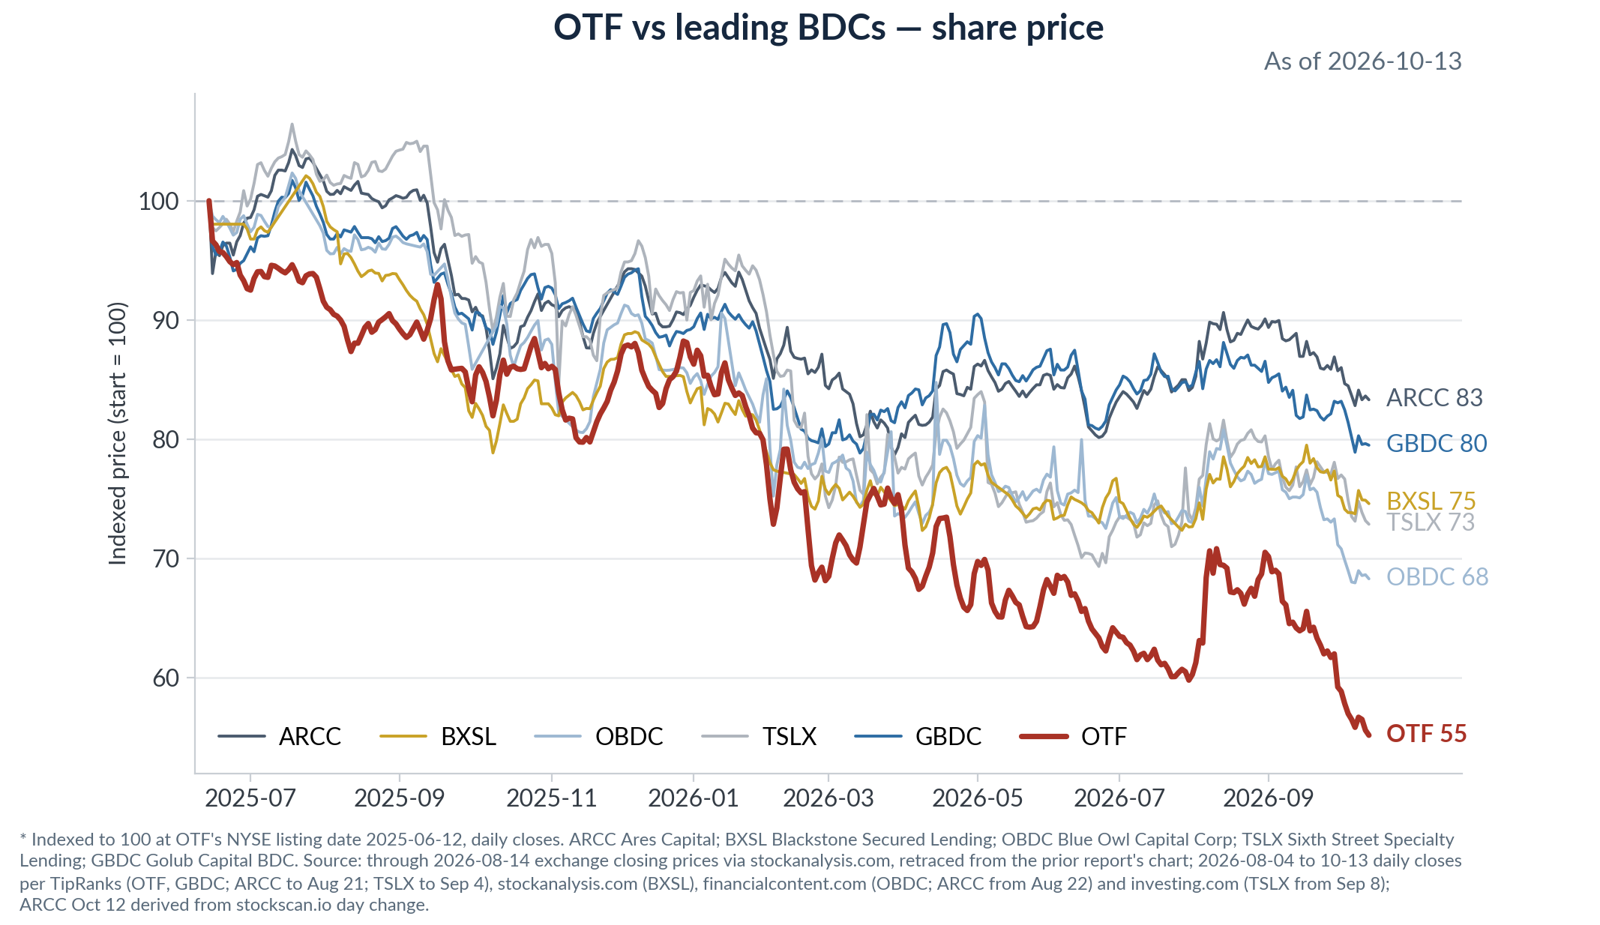
对照软件板块本身，图景要分段看。自上市起，OTF（截至 10/13 约 −44.4%）跌幅深于所有软件标杆——NOW −31.3%、ORCL −28.4%、CRM −10.8%、MSFT +9.2%：一只拿高级抵押债权的贷方，股价跌得比它所放贷行业的股权还多，这正是约 0.95x 监管杠杆（据 Raymond James 10/8，D/E 94.9%）叠加收益型封闭式工具折价机制的结果。更说明问题的是近期这一段：8 月 14 日以来软件股已在反弹——CRM +21.3%（$196.21→$238.01）、NOW +11.8%（$124.00→$138.61）、MSFT +5.5%（$495.40→$522.61）、ORCL −4.9%（$150.52→$143.20）——而 OTF 又跌了约 20%（$11.46→$9.21）。甚至在 10 月 13 日全球科技招卖当天，ORCL 还涨了 4.2%（stockanalysis.com），OTF 却同日刷出 52 周新低。结论：OTF 最近这一段下跌不是软件股 beta——若是 beta，8 月中旬以来它该被带着往上走——而是 2.2 节那套 BDC 自身因素（利率久期、Blue Owl 平台、分红重置、诉讼）在被重定价。软件集中度这个驱动走的是更慢的钟——第 3 节的 2028 到期墙之争——它解释的是上市以来 OTF 相对多元化 BDC 拉开的累计差距，而 8–10 月这段差距属于平台与收益型工具因素。反方向的警示也要记：上市巨头的股价表现并不能代表 sponsor 控股、中位杠杆 8.1x（S&P 数据，见 Morgan Stanley）的中型软件借款人的信用健康——右尾的上市公司修复，说明不了 OTF 放贷所在的左尾，所以 3.2 节 Barclays 的 mark vs BSL 之问，比任何一张 MSFT 的图都更接近真正的考验。
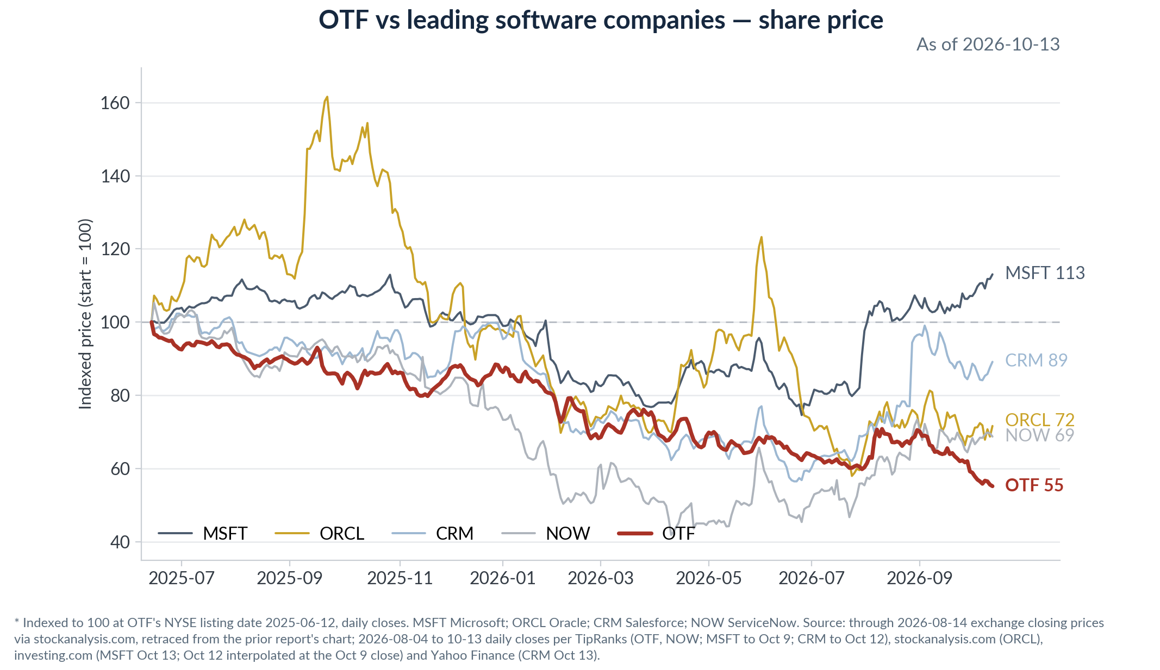
2.7 本季应知事项
SpaceX——Class C 已变现，Class A 仍在账上
OTF 于 Q3’26 卖出 SpaceX Class C 普通股：MD&A 将本季部分实现收益归于已退出投资的前期未实现收益转回，SpaceX 在十大未实现变动表中为最大单项，−$85.7mm；投资明细表现仅列 Class A 持仓，公允价值 $125.3mm 对成本 $7.6mm。其意义在于把组合最受质疑的一类——大额私有 marks——的一部分转成已实现现金收益，而这些收益正是支撑 $0.35 基础分红的 spillover 来源。余下的 Class A 按约 16x 成本持有，仍是集中的未实现收益。下季盯：Class A 是否跟进变现，以及分红覆盖中实现收益 spillover 对 NII 的占比。来源：Q3'26 10-Q MD&A 未实现变动表与投资明细表；Class A 成本据上季报告台账。
AI 算力借贷加速——Nscale 与 CoreWeave
AI 算力敞口本季明显加速：Nscale 延迟提款定期贷款自 Q2'26 的 funded $7.0mm 升至 Q3'26 的 $51.2mm，另有 $145.4mm 承诺未提取，到期 2027 年 8 月；CoreWeave 融资 DDTL 为本季新名字，funded $9.0mm、未提取 $6.0mm，到期 2026 年 12 月；Nscale Series B 优先股 +$19.4mm，为本季第二大未实现收益。这与 sponsor 软件借贷是不同的承做——期限短、提款快、挂钩 GPU 建设经济性而非 ARR——而它就在软件核心正在收缩的同一本账里。传导是向前的：约 $151mm 未提取算力承诺将在 Q4'26 持续投放。盯：提款节奏、是否有更多算力名字入账、以及这些信贷的内部评级。来源：Q3'26 与 Q2'26 10-Q 投资明细表及未提取承诺表；MD&A 未实现变动表。
3. 私募信贷与公众 BDC 行业
3.1 券商观点汇总 — 本季文件夹内的报告
券商 | 报告 / 日期 | 要点（每条带数字）
Barclays | BDCs: Software Flips Focus to the Other Side of the Balance Sheet — 2026/10/6 | 2027 年估值焦点从赎回转向资产端：软件占 BDC AUM 21%（PitchBook 2Q26），2028 年软件到期量与整体组合同步放大。  Mark 已在前端分化：软件加权平均 mark 6/30 为 $93.1、较 4Q25 −1pt、较 YE24 约 −3pts；2028 年到期软件 $89.4 vs 非软件 $92.8；BSL 软件指数在 high-$80s，分布远比 BDC mark 分散。  LTV 证据稀薄：披露的 origination 软件 LTV 为 35–45%；唯一的 marked 披露（OCSL）由 12/31 的 47% 升至 6/30 的 56%。  相对价值：BDC 利差较年内最紧 +161bp 回吐约 20bp；BDC–BB basis 年内首次转负、BDC 债券显贵；倾向在对 BB 有利差补偿时加仓。  资金流：perpetual BDC 净流量 1Q26 −$0.6bn、2Q26 −$3.1bn、3Q26 −$3.1bn，对比 3Q25 还是 +$11.2bn；赎回每季兑付约 5%。  Marks already differentiate the front end: software weighted-average mark $93.1 at Jun 30, −1pt vs 4Q25 and ~−3pts vs YE24; 2028 software marked $89.4 vs $92.8 for non-software 2028 paper; BSL software index trades high-$80s, with far wider dispersion than BDC marks.  LTV evidence is thin: origination software LTVs reported at 35–45%; the one marked disclosure, OCSL, moved to 56% at Jun 30 from 47% at Dec 31.  RV: BDC spreads +20bp off YTD tights of +161bp; BDC–BB basis now negative for the first time this year, so BDC paper screens rich; prefers adding on spread pickup to BBs.  Flows: perpetual-BDC net flows −$0.6bn 1Q26, −$3.1bn 2Q26, −$3.1bn 3Q26 vs +$11.2bn as recently as 3Q25; redemption requests honored ~5% per quarter.
Morgan Stanley | Private Credit Tracker 2Q 2026 — Resilience Meets Refinancing Risk — 2026/9/8 | 债优于股：BDC 债券 YTD +2.2% vs Cliffwater BDC 股票 −0.4%（截至 8/31）；BDC 债券 OAS 较 3 月最宽收 ≈92bp、较 YE25 紧 7bp；公众 BDC P/NAV 中位数 8/31 为 78%、QTD +2pp。  基本面走软但集中：平均非应计 2.87%（成本）、五年新高；公众 BDC 5%、超 COVID 峰值，非上市 BDC 仍在下行；Medallia 一家占科技类非应计的三分之二——剔除后 2.1% 降至 0.7%；剔除前三大后整体 2.0% 降至 1.5%。  PIK：收入占比由 1Q26 的 6.4% 降至 5.8%，但带 PIK 的贷款占比升至 13%（2022 年为 10%）；平均 PIK 利率 4.2%（YE22 为 5.5%）；mark 低于 90 的 PIK 占 2.5% 且在上升。  软件到期墙：2026–27 到期由 8.4% 压到 5.7%、2028 由 18.9% 到 16.7%，但 3 年内到期占比创序列新高 32%（1Q25 为 17%）——买到了时间、没解决问题；软件杠杆 8.1x / 覆盖 1.5x（S&P）；Fitch 软件 LTM 违约 1.2% vs 直贷整体 6.0%。  融资：YTD IG BDC/PC 基金债券发行 $18bn、与 2025 持平；3Q 新发利差约 240bp；PC CLO 占 BDC 融资约 12%（S&P），YTD 发行 $25bn，AAA 约 155bp、较 BSL 宽约 30bp。  Fundamentals soften but concentrated: avg non-accruals 2.87% at cost, five-year high; public BDCs 5%, above the COVID peak, private BDCs still declining; Medallia alone is two-thirds of tech non-accruals — 2.1% falls to 0.7% excluding it; ex-top-3 the overall rate drops 2.0% to 1.5%.  PIK: income share down to 5.8% of TII from 6.4% in 1Q26, but loans with PIK up to 13% of the universe from 10% in 2022; avg PIK rate 4.2% vs 5.5% at YE22; sub-90-marked PIK at 2.5% and rising.  Software wall: PC software 2026–27 maturities cut to 5.7% from 8.4% YTD and 2028 to 16.7% from 18.9%, but sub-3-year maturities hit a series-high 32% vs 17% in 1Q25 — runway bought, problem deferred; software leverage 8.1x / coverage 1.5x per S&P; Fitch software LTM defaults 1.2% vs 6.0% direct lending overall.  Funding: $18bn of IG BDC/PC-fund bonds YTD, in line with 2025; 3Q new-issue spreads ~240bp; PC CLOs now ~12% of BDC funding per S&P, $25bn YTD issuance, AAA ~155bp, ~30bp over BSL.
J.P. Morgan | CLO — Private Credit Q&A — 2026/9/16 | PCLO 发行有韧性：YTD $25.8bn、占美国 CLO 新发 22%（历史均值 12%）——史上第三高，仅次于 2023 年 24% 与 2009 年 28%——同期美国 CLO 总发行 −19% y/y。  集中度提示：前 5 大 PCLO 管理人占 $206bn 市场的 52%，高于美国 BSL 前 10 大的 27% 与欧洲的 31%；PCLO 发行人仅 71 家 vs 美国 BSL 166 家。  相对价值：PCLO AAA 一级 145bp = 较 BSL AAA 119bp 宽 26bp、较 BDC 无抵押债 205bp 窄 60bp——对信用投资者而言价值在 BDC 债券。  底层表现：PCLO 违约敞口 0.75%；S&P CCC 占比 8%，低于 PCLO 15–20% 的测试上限但高于 BSL 常见的 7.5%；含 distressed exchange 的贷款违约率 2.33%（JPM HY 口径）。  BDC 团队把新发稀少解读为无资产负债表压力，但继续跟踪赎回与非应计。  Concentration flag: top-5 PCLO managers hold 52% of the $206bn market, more than the top-10 share in US BSL at 27% or EUR at 31%; only 71 PCLO issuers vs 166 US BSL.  RV: PCLO AAA primary 145bp = +26bp over BSL AAA at 119bp and −60bp inside BDC unsecureds at 205bp — for credit investors BDC paper offers the value.  Collateral: PCLO default exposure 0.75%; S&P CCC bucket 8%, inside PCLO limits of 15–20% but above the typical 7.5% BSL limit; loan default rate incl. distressed exchanges 2.33% per JPM HY.  BDC colleagues read the lack of new BDC bond supply as absence of balance-sheet pressure, while still tracking redemptions and non-accruals.
UBS | Public and Private Credit Outlook — 2026/10/12 | 机构立场：相对公开市场 carry 低配私募信贷；模型组合中有直接的 short private credit 头寸；未来 12 个月衰退概率 15%。  利率：10 年期美债 10/8 为 5.25%、年底预测 4.80%；政策利率上限当前 4.00%、4Q26 预测 4.25%——higher-for-longer 首先暴露低质量借款人。  再融资墙在 2028–29，不在当下：近端到期可控；风险在 CCC 与科技占比高的私募信贷中快速累积；违约预测为年底前温和抬升、由杠杆贷款与私募信贷引领。  AI 判读：冲击是 leveraged software 的问题、不是对板块的一揽子做空——证据更符合定价权承压而非商业模式失效；表达方式首选 equity vs credit 与 IG tech 曲线陡峭化。  BDC 数据点：Q2 非应计维持高位、PIK 利率有所回落；据 UBS Evidence Lab，科技、服务与医疗的破产申请仍在走高。  Rates: US 10y at 5.25% as of Oct 8, year-end forecast 4.80%; policy rate 4.00% top of range now, 4.25% by 4Q26 — higher-for-longer exposes low-quality borrowers first.  Refi wall is 2028–29, not now: near-term maturities manageable; risks build sharply in CCCs and technology-heavy private credit; default forecasts call a moderate uptick into year-end led by leveraged loans and private credit.  AI read: disruption is a leveraged-software problem, not a blanket short — evidence consistent with pricing-power pressure rather than business-model obsolescence; prefers equity-vs-credit and IG tech curve steepeners to express AI financing risk.  BDC data point: non-accruals held at elevated levels in Q2 while PIK rates eased; bankruptcy filings in tech, services and healthcare still trending higher per UBS Evidence Lab.
来源：2026Q4 - Software/Industry 文件夹内四份报告：Barclays HG Financials & Leveraged Finance Research, Oct 6；Morgan Stanley Global Credit Strategy, Sep 8；J.P. Morgan Global Securitized Products Research, Sep 16；UBS Global Strategy, Oct 12。按内部规则不列示研究员姓名。
3.2 共识与核心分歧
共识，对比上季：赎回正在淡出 headline 风险，软件到期墙接棒。四家券商都认为 2026 年的已实现信用可控——Fitch 软件违约 1.2%、PCLO 违约敞口 0.75%、非应计上行可追溯到以 Medallia 为首的少数几个名字——并一致把真正的考验定在软件到期集中的 2028 年。这与 1H26 的争论在性质上不同：当时的问题是零售资金流出是否会倒逼资产抛售；如今 Blue Owl 申请已由 1Q 的 $5.4bn 降至 3Q 的 $4.2bn（据 Reuters）、perpetual BDC 净流出稳定在 −$3.1bn 而非继续恶化（据 Barclays），融资问题大体有了答案——流动性工具、YTD $18bn 的 IG 发行（据 MS）、以及约占 BDC 融资 12% 的 PC CLO 共同完成了这件事。
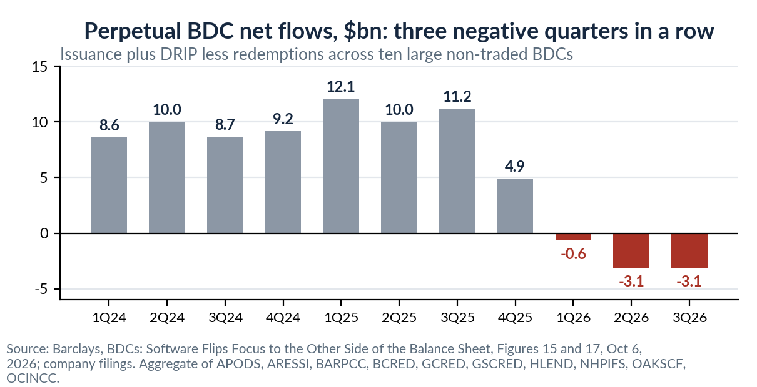
分歧在于 $89–93 的软件 mark 到底值多少。Barclays 问得最直接：$93.1 的软件平均 mark 等于把软件定价成与组合其余部分持平；即使 2028 年段的 $89.4，相对 high-$80s、左尾厚得多的 BSL 软件指数，也未必充分反映再融资风险——同一风险在 BDC 与 BSL 两个市场的定价差，就是最值得争论的那个数。Morgan Stanley 的版本是：1H26 BDC mark 下调 0.9pt、对比 BSL 的 1.6pt，符合历史上约 55% 的 beta——私募 mark 在跟随公开市场、不是在否认它。UBS 把同一组证据直接转成仓位——低配并做空；J.P. Morgan 的证券化产品团队则从同一条利差链得出相反的相对价值结论——205bp 的 BDC 无抵押债好于 145bp 的 PCLO AAA。对 OTF 监测而言，11 月 4 日的操作性问题就是：Q3 的科技类 mark 会站在这场 mark 之争的哪一边。
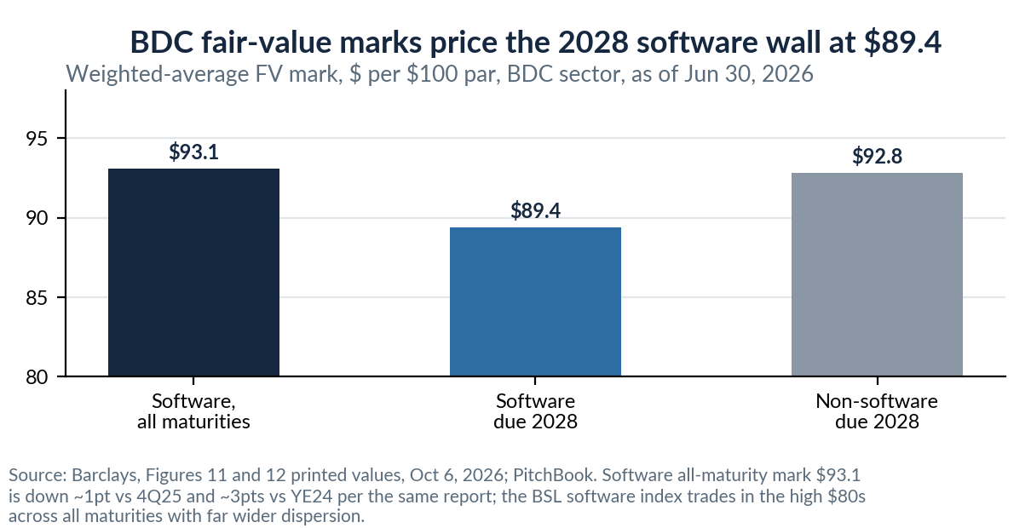
3.3 杠杆信用中的软件敞口 — 2028 到期墙的数字
- 存量：按公允值软件占 BDC 投资的 20.8%（PitchBook 2Q26，见 Barclays）；software and IT services 占 BDC 持仓 25%（据 MS），更宽口径的 Information Technology 为 27%。
- 已取得的进展：1H26 内 2026–27 到期的 PC 软件贷款占比由 8.4% 降至 5.7%、2028 由 18.9% 至 16.7%，而 2033 到期由 1% 升至 8%——典型的借新 7 年期纸推后到期，据 MS。
- 被推迟的问题：3 年内到期的软件贷款占比 2Q26 创序列新高 32%、对比 1Q25 的 17%（据 MS）；全部直贷资产约 21% 在 2028 年底前到期、对比 BSL 约 17%；PC CLO 底层更前置——34% 在 2028 年前到期、对比 BSL CLO 约 16%，据 MS。
- 基本面的叠加：软件中位杠杆 8.1x（全行业 7.1x）、现金利息覆盖 1.5x、前十大行业最低（S&P 数据，见 MS）——这正是到期墙对软件的意义大于其当前 1.2% 违约率的原因。
- 评级信号是双向的：2Q26 S&P 对 credit estimate 口径软件公司上调 8%、下调 5%（据 MS）——是赢家与输家分化的形态，不是一致性衰败。


